Sandobal Nicolás Universidad Nacional de La Plata

Astronomía General
Práctica N° 1
Repaso de trigonometría plana

- Expresar los siguientes ángulos en:
  - Grados
    - α = 18° 15’ 32” = 18° + (15/60)° + (32/3600)° = 18.2589°
    - t = 196° 46’ 6” = 196° + (46/60)° + (6/3600)° = 196.7683°
Para pasar de [grados°, minutos’ y segundos”] a [grados°] sumamos:
      - Grados
      - Minutos / 60
      - Segundos / 3600

  - Grados, minutos y segundos
    - B = 345.7° = 345° 42’ 0”
      - grados = 345°
      - minutos = 0.7 * 60 = 42’
      - segundos = 0 * 60 = 0”
    - µ = 56.2° = 56° 12’ 0”
      - grados = 56°
      - minutos = 0.2 * 60 = 12’
      - segundos = 0 * 60 = 0”
Para pasar de [grados°] a [grados°, minutos’ y segundos”] extraemos:
      - Grados = Parte entera y dejamos 0, …
      - Minutos = Parte entera de decimales de grados * 60
      - Segundos = Parte entera de decimales de min * 60 y redondeamos

- Completar la tabla con las equivalencias en los distintos sistemas de medidas
° ’ ” | radianes | hs min seg
90° 0’ 0” | π/2 | 6 hs
300° | 5.236 | 20 hs
45° | π/4 | 3 hs
135° | 3π/4 | 9 hs
67° 34’ 29” | 1.1794 | 4 hs 30 min 18 seg
191° 20’ 45” | 3.3396 | 12 hs 45 min 23 seg

Para pasar de [° ‘ “] a [radianes] multiplicar por (π/180)
ej: 67° 34’ 29” = 67.5747° 67.5747 * (π/180) = 1.1794 rad
Para pasar de [° ‘ “] a [hs min seg], primero convertir a [°] y multiplicar por (12/180), luego descomponer en hs, min (decimales de hs * 60) y seg (decimales de min * 60)
ej: 67° 34’ 29” = 67.5747° 67.5747 * (12/180) = 4.505 hs
4hs.505; 0.505*60 = 30’.3; 0.3 * 60 = 18” 4 hs 30 min 18 seg
Para pasar de [hs min seg] a [° ‘ “], primero convertir a [hs] y multiplicar por (180/12), luego descomponer en °, min (decimales de grados*60) y seg (decimales de min*60)
ej: 12hs 45min 23seg 12.7564 hs * (180/12) = 191.3458°
191°.3458; 0.3458*60 = 20’.748; 0.748*60 = 44.88” 191° 20’ 45”
Para pasar de [hs min seg] a [radianes] multiplicar por (π/12)
ej: 12hs 45min 23seg 12.7564 hs * (π/12) = 3.3396 rad

Para pasar de [radianes] a [° ‘ “] multiplicar por (180/π) y descomponer en grados, min (decimales de grados*60) y seg (decimales de min*60)
ej: π/4 * (180/π) = 45° 0’ 0”
Para pasar de [radianes] a [hs min seg] multiplicar por (12/π) y descomponer en hs, min (decimales de hs*60) y seg (decimales de min*60)
ej: π/4 * (12/π) = 3 hs 0 min 0 seg

- Calcular el número de segundos de arco [“] que hay en un radián

1 radián = 180/π = 57.2959° = 57° 17’ 44.81” 205200” + 1020” + 44.81” = 206264.81”
      - 57° * 3600 = 205200
      - 17’ * 60 = 1020

- Sobre las funciones sen(α), cos(α) y tan(α) para -2π < α < 2π
  - Graficarlas
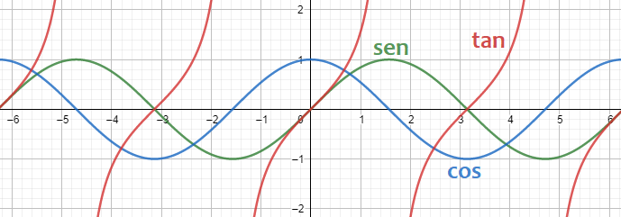
  - Valores máximos y mínimos que pueden tomar
    - Máx de sen(α) = 1 Min de sen(α) = -1
    - Máx de cos(α) = 1 Min de cos(α) = -1
    - Máx de tan(α) = infinito Min de tan(α) = -infinito
  - Marcar en el gráfico del seno, 2 ángulos entre 0 y π que tengan igual valor
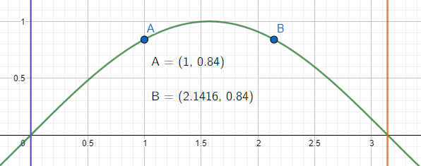

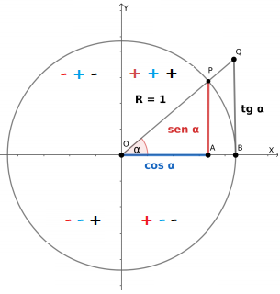
- Indicar en la circunferencia trigonométrica
En rojo, la representación y signo del seno
En azul, la representación y signo del coseno
En negro, la representación y signo de la tangente

  - Cuáles son las representaciones de:
    - θ
    - sen(θ)
    - cos(θ)
    - tan(θ)

  - Indicar sus signos en cada cuadrante

- Determinar el signo de cada función sin usar la calculadora:
  - sen(160°) negativo
  - cos(-20°) negativo
  - tan(200°) positivo
  - tan(6.5 hs) negativo
  - sen(13 hs 45 min) negativo
  - sec(8π/3) positivo
  - cotan(9π/5) negativo
  - sec(57 rad) positivo
  - sen(758°) positivo
La secante es el inverso multiplicativo del coseno tal que sec(α) = 1 / cos(α)
La cosecante es el inverso multiplicativo del seno tal que cosec(α) = 1 / sen(α)
La cotangente es el inverso multiplicativo de la tangente tal que cotan(α) = 1 / tan(α)
Los 3 casos mantienen los signos de sus funciones originales, pero hay casos especiales cuando el ángulo vale 0°, 90°, 180° o 270° dado que en algunos de ellos se dividiría por 0.
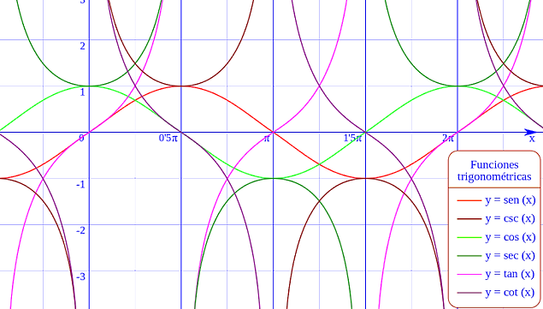

- Encontrar en qué cuadrante está el ángulo α para las siguientes condiciones:
  - sen(α) y tan(α) positivas Primer cuadrante
  - sen(α) positivo y cos(α) negativo Cuarto cuadrante
  - tan(α) positivo y sec(α) negativa Tercer cuadrante
  - cos(α) y cotan(α) negativa Tercer cuadrante
  - cos(α) positivo y sen(α) negativo Segundo cuadrante

- Calcular (con calculadora) el valor del ángulo α cuyo seno vale sen(α) = 0.41
Para calcular el valor de un ángulo a partir de la función trigonométrica y su resultado, basta con calcular la inversa de tal función ingresando como parámetro el resultado.
sen(α) = 0.41 (α) = sen⁻¹(0.41) = 24.2° = 24° 12’ 17.41”

- Calcular los valores de θ comprendidos entre 0 y 2π que satisfacen las ecuaciones:
  - cosec(θ) = 2√(3) / 3 sen(θ) = 3/[2√(3)] = 0.866 sen⁻¹(0.866) θ = 60°
  - sen(θ) = -√(2) / 2 = -0.7071 sen⁻¹(-0. 7071) θ = -45°
  - cotan(θ) + √(3) = 0 tan(θ) = -1/√(3) = -0.5774 tan⁻¹(-0.5774) θ = -30°
  - √(3)*sec(θ) + 2 = 0 cos(θ) = -√(3) /2 = -0.866 cos⁻¹(-0. 866) θ = 150°
  - cos(θ) = 3.2 No se puede resolver porque el resultado es mayor a 1
Considerando la existencia de las raíces en todos los ejercicios, es necesario incluir a la raíz negativa de todos los casos, dándonos un segundo ángulo para cada función hallada
- θ = 120°
- θ = 225°
- θ = 150°
- θ = 210°

- Un poste vertical de 10 m tiene una sombra de 7.5 m. Hallar el ángulo de elevación del sol.
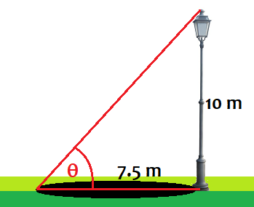
Teniendo dos lados de un triángulo, podemos plantear una relación trigonométrica entre sus 2 catetos: El poste representa un cateto vertical (opuesto) y la sombra un cateto horizontal (adyacente) y ortogonal. La relación trigonométrica que relaciona estos 2 catetos es la tangente, resolviéndose como
tan(θ) = cateto opuesto / cateto adyacente
tan(θ) = 10/7.5 = 1.3333 θ = tan⁻¹(1.3333) θ = 53,13° = 53° 7’ 48.37”

Las otras relaciones son:
sen(θ) = opuesto / hipotenusa
cos(θ) = adyacente / hipotenusa

- Se define cuerda como un segmento de recta que une dos puntos de la circunferencia sin pasar por el centro. Si una cuerda de 41.36 m subtiende un ángulo de 145° 37’, ¿cuál es el radio del círculo?
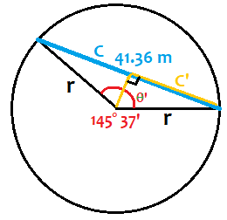
Entendemos que la cuerda representa una línea recta que une dos puntos, los cuales forman en la circunferencia un ángulo de 145° 37’. Esta cuerda no nos proporciona un ángulo recto sobre el cual definir una propiedad trigonométrica sencilla, pero podemos descomponerlo en 2 triángulos rectángulos dividiendo a la mitad la cuerda y el ángulo. A partir de allí podemos calcular el valor del radio r (hipotenusa de cualquiera de los 2 nuevos triángulos) con la función seno.

C = 41.36 m C’ = C/2 = 20.68 m
θ = 145° 37’ θ’ = θ/2 = 73° 48’ 30”
sen(θ’) = C’/r r = C’/sen(θ’) = 20.68/sen(73° 48’ 30”) = 20.68/0.96 r = 21.5342 m

O su fórmula simplificada: C’ = 2*r*sen(θ/2) r = C’ / 2*sen(θ/2) = 41.36 / 2*0.96 = 21.5342

- Para una circunferencia de radio unidad:
  - Determinar el valor del arco, de la cuerda, del seno y de la tang correspondiente a los ángulos 1”, 1’, 1°, 5°, 10° y 20°. Expresar también los valores de los ángulos dados en radianes. Comentar.
  - Comparar el valor de la tangente y del seno de 1” con el valor del ángulo de 1” en radianes. Observar que un ángulo pequeño es similar al valor de su seno y tang.
ángulo | radianes | arco | cuerda | seno | tangente
1” | 0.00000485 | 0.0000048 | 0.0000048 | 0.00000485 | 0.00000485
1’ | 0.00029089 | 0.00029 | 0.000291 | 0.00029089 | 0.00029089
1° | 0.0174533 | 0.01745 | 0.017453 | 0.01745241 | 0.01745506
5° | 0.0873 | 0.08727 | 0.08724 | 0.08715574 | 0.08748866
10° | 0.1745 | 0.17453 | 0.17431 | 0.17364817 | 0.17632698
20° | 0.3491 | 0.3491 | 0.3473 | 0.34202014 | 0.36397023
Para calcular el arco que produce el ángulo hacemos regla de 3 simple con π = 180°
ej: si π = 180° 1” * (π/180°) = 0.0000048
Una forma casera para calcular la cuerda es hallar la hipotenusa que arman las distancias en x e y, pudiendo calcularse mediante desde el punto inicial (r,0) al punto (cos(α), sen(α))
ej: 20° √[(1 - cos(α))² + (0 - sen(α))²] = √[(1 - 0.93)² + 0.342²] = √0.1219 = 0.3473

- Dos embarcaciones se encuentran próximas a un faro. La distancia que separa a una de otra es de 500 m. Desde una de ellas se mide que el ángulo que forman la visual a la otra embarcación con la dirección en la que se encuentra el faro es de 50° 20’. En el mismo instante, desde la segunda embarcación, se mide el ángulo que forman la visual a la primera embarcación y la visual al faro, encontrándose que es 110° 40’. Calcular a qué distancia del faro se encuentra cada una de las embarcaciones en ese instante (tarea para la casa)

